Presse-Information Nr. 261 3957 Zeichen

SUV-Reifen Nokian Z SUV „vorbildlich“ im „Auto Bild allrad“ Test

Als „vorbildlich“ zeichnet „Auto Bild allrad“ den SUV-Premium-Reifen Nokian Z SUV in ihrem aktuellen Geländewagen- und SUV-Sommerreifentest aus. In allen drei Testkategorien Nässe, Trockenheit und Gelände schneidet er mit der Note 2 ab. Die „Stärken“ des Nokian Z SUV: „wenig Rollwiderstand, ausgewogenes Fahrverhalten, verblüffend auf Sand“. Beim Rollwiderstand bekommt er eine glatte 1, was besonders erfreulich für den Geldbeutel des Fahrers ist, denn ein niedriger Rollwiderstand spart Sprit. Weitere hervorragende Bewertungen: „Traktion Sand 1-“, „Nässe Kreisbahn 2+“ und „Trockenheit Vorbeifahrgeräusch 2+“. „Der finnische Nokian tut sich auf Sand besonders positiv hervor.“ „Vorbildlich“ ist die Bestnote. Auch die Variante für Pkw, der Hochgeschwindigkeitsreifen Nokian Z G2, wurde sehr gut getestet und bekam das „ADAC-Urteil“ „besonders empfehlenswert“ im UHP-Sommerreifentest des ADAC 2009 (UHP = Ultra High Performance).
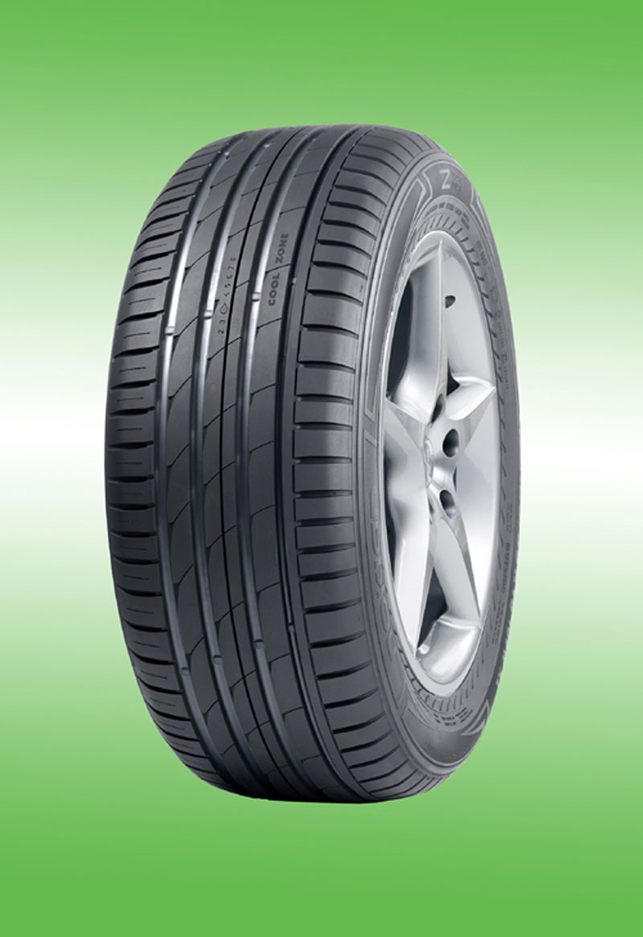

Fester Nassgriff mit dem leistungsstarken, komfortablen
Sommerreifen Nokian Z SUV für Straßengeländewagen
Der finnische Reifenhersteller Nokian Tyres bietet ein modernes und wettbewerbsfähiges Programm von SUV-Premium-Sommerreifen an. Sein neuestes Mitglied Nokian Z SUV ist nässegriffig, leistungsstark, und komfortabel - das Resultat der effizienten Produktentwicklung, so der Spezialist aus dem Norden. Große und kräftige Straßengeländewagen verlangen den Reifen harte Widerstandsfähigkeit und fehlerfreies Leistungsvermögen ab. Das wollen auch die Fahrer. Nassgriff, Leistungsfähigkeit und Fahrkomfort machen die drei Top-Eigenschaften eines SUV-Sommerreifens aus laut einer Studie von Nokian.
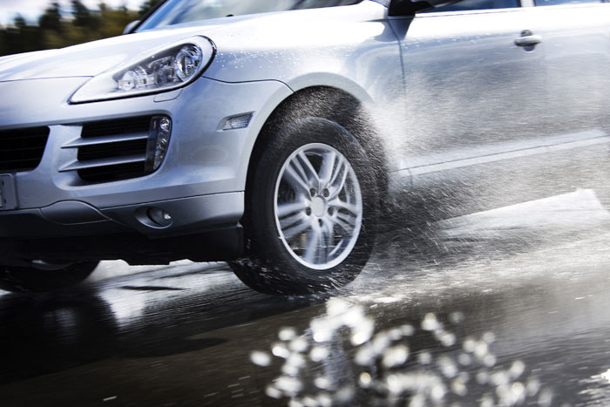
Der für anspruchsvolle Bedingungen konzipierte Nokian Z SUV ist die Antwort auf die Verbraucherwünsche. Er biete sportliches Fahrverhalten kombiniert mit präzisem Handling, hoher Sicherheit und guter Berechenbarkeit. In den kühlen Bedingungen des Nordens zu Hause habe er einen festen Nassgriff. Seine robuste Karkasse stabilisiert den Wagen, ist widerstandfähig gegen Schnitte und hält lange, teilt das Unternehmen mit. Geräuscharm vermittelt der umweltfreundliche Premium-Reifen ein angenehmes Fahrgefühl, fährt sich bequem, sicher und leicht. Mit seinem erwiesenermaßen sehr niedrigen Rollwiderstand spart er kräftig Sprit. Aus Raps und gereinigten Ölen wird dieser grüne Finne hergestellt.
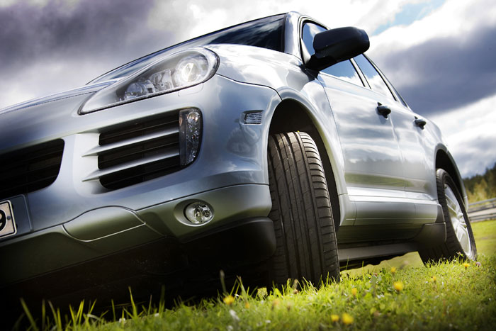
Für die höheren Geschwindigkeitsklassen V (240 km/h), W (270 km/h) und Y (300 km/h) ist der Z SUV konstruiert, für die deutschen Autofahrer, die Sicherheit und Qualität verlangen. Seine umfangreiche Größenauswahl reicht von 17 bis 22 Zoll.
Auf schlechten Fahrbahnen mit Schlaglöchern und Unebenheiten, sich schnell ändernden Witterungen und Nässe testet Nokian Tyres seine Sommerreifen extrem. Deshalb kommen die besten Eigenschaften der Reifen unter optimalen Bedingungen und auf glattem Asphalt noch sehr viel stärker zur Geltung.

Nokian HT SUV - starker Sommerreifen für anspruchsvolles
SUV-Fahren auf Asphalt und Sand mit Geländekrallen
Für qualitätsbewusste, deutsche Straßengeländewagenfahrer ist der starke und leistungsfähige Nokian HT SUV Sommerreifen konzipiert. Er bietet hohe Sicherheit und feste Stabilität, reagiert aber trotzdem sofort und präzise auf die Lenkbewegungen. Auf trockenen und nassen Fahrbahnen zeichnet er sich durch hervorragenden Griff aus und gibt effektiven Schutz vor Aquaplaning laut finnischem Hersteller.
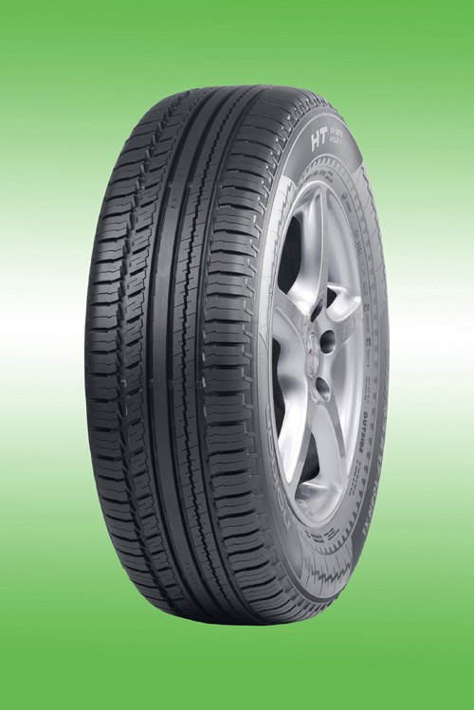
Am besten eignet sich der Nokian HT SUV für Strassen mit Asphalt, funktioniert aber auch exzellent abseits von Hauptstrassen durch seine Geländekrallen und das selbstreinigende Profil: Mit einem Geländewagen fährt man ja nicht nur auf gutem Belag, sondern auch auf schlechten Landstrassen oder auf Sand- und Kieswegen.
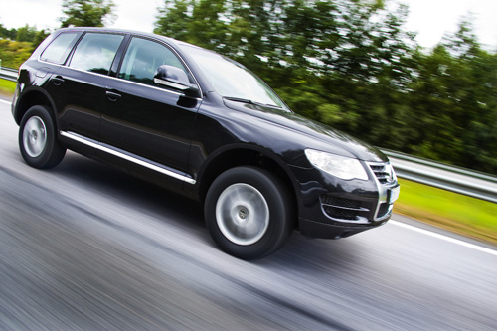
Die breite Größenauswahl in den Geschwindigkeitsklassen T und H umfasst die beliebtesten Modelle der Straßengeländewagen in Europa.
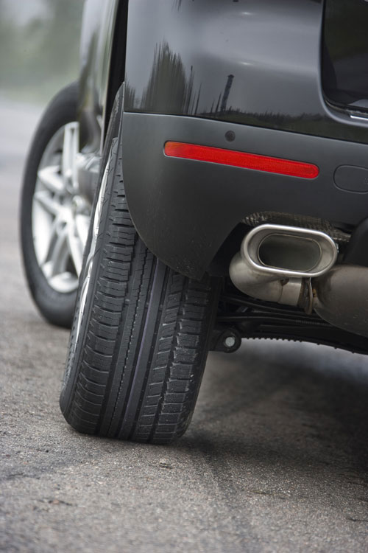
Nokian Reifen GmbH
Tel.: 0911/52 755 0
Fax: 0911/52 755 29
E-Mail: klaus.deussing@nokiantyres.com
www.nokiantyres.de
Neuwieder Straße 14
90411 Nürnberg

Fotos

Nokian Foto 156 zeigt: Produktfoto Nokian Z SUV Reifen auf Felge, Profil gut sichtbar. Bildunterschrift:
„Vorbildlich“ ist der Nokian Z SUV laut „Auto Bild allrad“ Test bei Nässe, Trockenheit und im Gelände Foto: Nokian Tyres

Nokian Foto 157 Bildunterschrift:
Fester Kontakt auf nasser Straße zählt zu den Stärken des umweltfreundlichen SUV-Sommerreifens Nokian Z SUV Foto: Nokian Tyres

Nokian Foto 158 Bildunterschrift:
Grüner SUV-Sommerreifen Nokian Z SUV: aus Raps und gereinigten Ölen hergestellt, sportliches Handling Foto: Nokian Tyres

Foto-Download-Link 300 dpi-jpg-Dateien:
http://www.nokiantyres.com/nokianzsuv

Nokian Foto 153 zeigt: Produktfoto Nokian HT SUV Reifen auf Felge, Profil gut sichtbar. Bildunterschrift:
Hohe Sicherheit, feste Stabilität und präzise Lenkreaktionen bietet der leistungsstarke SUV-Sommerreifen Nokian HT SUV Foto: Nokian Tyres

Nokian Foto 154 Bildunterschrift:
Hervorragenden Griff auf trockenen und nassen Fahrbahnen gibt der zuverlässige SUV-Sommerreifen Nokian HT SUV Foto: Nokian Tyres

Nokian Foto 155 Bildunterschrift:
Starker SUV-Sommerreifen Nokian HT SUV mit selbstreinigendem Profil Foto: Nokian Tyres

Foto-Download-Link 300 dpi-jpg-Dateien:
http://www.nokiantyres.com/nokianhtsuv

Redaktion: Dr. Falk Köhler

Beleg-Exemplar erfreut

Quellen:
Auto Bild allrad, Nr. 4 April 2010

Nokian Tyres
Aufgrund des strengen nordischen Wetters ist Nokian Tyres aus Finnland einer der weltweit führenden Winterreifenspezialisten und vielfacher Testsieger mit über 70 Jahren Erfahrung. Entwickelt und getestet bei schwierigen, rauen Straßenverhältnissen in Finnland sollen Nokian-Winter- und Sommerreifen hohe Qualität und große Sicherheit bieten. Die Marke Nokian steht für umweltfreundliche Premium-Reifen nur mit unschädlichen niedrigaromatischen Ölen. Selbst im Krisenjahr 2009 erzielte das Unternehmen ein solides Ergebnis und einen besseren Cash Flow in einem schwierigen Markt. Der Netto-Umsatz von Nokian Tyres betrug 798,5 Mio. Euro in 2009 gegenüber 1080,9 Mio. Euro im Vorjahr, war also 26,1 Prozent niedriger. Der Gewinn vor Steuern erreichte 102 Mio. Euro (247 Mio. Euro). Der Cash Flow aus dem operativen Geschäft stieg auf 123,1 Mio. Euro (9,5 Mio. Euro). Die große Produktivität des Reifenherstellers macht auch die Untersuchung des „manager magazins“ deutlich: Nokian Tyres ist das profitabelste Unternehmen der gesamten Automobilbranche – noch vor Porsche. In Skandinavien und Russland besitzt die hochwertige Marke einen großen Bekanntheitsgrad und eine gute Reputation.
www.nokiantyres.com

Pressekontakt:
Dr. Falk Köhler PR
Dr. Falk Köhler
Tel.: 040 / 54 73 12 12
Fax: 040 / 54 73 12 22
E-Mail: Dr.Falk.Koehler@Dr-Falk-Koehler.de
www.Dr-Falk-Koehler.de
Ödenweg 59
22397 Hamburg
Germany

Weitere Informationen:

Direkt-Kontakt Nokian Reifen GmbH:
Prokurist Klaus Deussing, Tel.: 0911 / 52 755 0
Product Development Manager Sven Dittmann Dipl.-Ing., Tel.: 08143 / 444 850
www.nokiantyres.de

Direkt-Kontakt Nokian Tyres plc:
Vice President Forschung & Entwicklung Teppo Huovila, Tel.: +358 10 401 7701
Produktmanager Petri Niemi, Tel.: +358 10 401 7646
www.nokiantyres.com

Die E-Mail-Adressen dieser Ansprechpartner lauten jeweils: Vorname.Nachname@nokiantyres.com
Für ä schreiben Sie bitte a.

